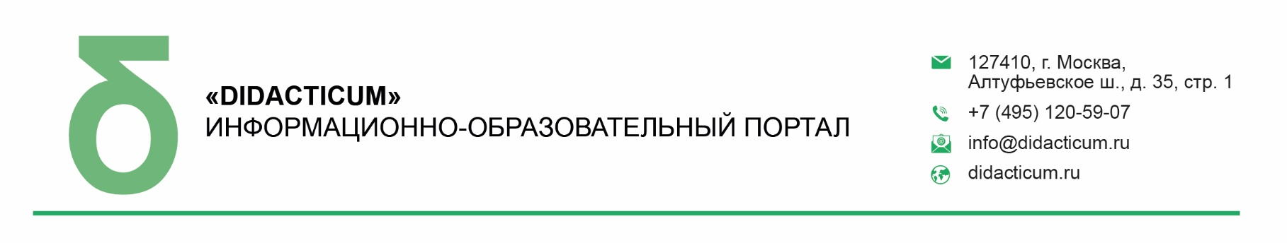

ИСХ. № 401/01 от 11 марта 2021 г.  Приглашение на Всероссийский онлайн семинар «Цифровая образовательная среда современной школы» | Руководителям муниципальных органов управления образованием

Уважаемые коллеги!

23-24 марта 2021 года пройдет открытый Всероссийский онлайн-семинар для педагогов общеобразовательных организаций «ЦИФРОВАЯ ОБРАЗОВАТЕЛЬНАЯ СРЕДА СОВРЕМЕННОЙ ШКОЛЫ». Организатор мероприятия – Межпредметное профессиональное сообщество педагогов и информационно-образовательный портал «DIDACTICUM».

Участие педагогов в мероприятии осуществляется на некоммерческой основе (бесплатно) за счет средств сообщества и партнеров мероприятия. Для членов сообщества предусмотрена дополнительная деловая программа.

Эксперт семинара: Скурихина Юлия Александровна, Заместитель директора по УВР МБОУ «СОШ с УИОП №66» г. Кирова, магистр математики и компьютерных наук, аспирант кафедры «Цифровизация образования» ФГБОУ ВО «ВГУ», член оргкомитета Кировского регионального объединения Межрегиональной ассоциации учителей.

В рамках онлайн-семинара будут рассмотрены следующие вопросы:

23 марта 2021г. Секция №1: «Возможности цифровой образовательной среды школы»

- Цифровое поколение и его особенности;
- Требования к ЦОС;
- Современные информационные технологии в образовательном процессе: технологии проведения опросов, веб-квесты;
- Методические аспекты применения ИКТ в образовательном процессе;
- Вопросы информационной безопасности.

17 марта 2021г. Секция №2: «Разработка цифровых образовательных ресурсов»

- Современные сервисы организации опросов: Plickers, Kahoot, Mentimetr;
- Интерфейс одного из сервисов организации опросов;
- Разработка дидактических упражнений в Wordwall, Learning Apps;
- Интерфейс сервиса разработки дидактических упражнений;
- Примеры разработанных цифровых ресурсов, методические аспекты их использования на уроках.

Просим Вас оказать информационную поддержку Всероссийскому онлайн-семинару и организовать рассылку писем-приглашений руководителям общеобразовательных организаций (руководителям школ).

Для всех желающих принять участие в работе семинара обязательна предварительная регистрация на официальной странице мероприятия:

https://didacticum.ru/events1/online/web230321/

За более подробной информацией обращайтесь в организационный комитет.

Координатор проекта: Белова Диана Александровна тел.: +7 (495) 120-59-07, доб. (114);
Е-mail: d.belova@edu-m.ru



С уважением,
Исполнительный директор М.Е. Кайгородцев

Приложение:
- Письмо-приглашение для рассылки.
Приложение 1.
Письмо-приглашение на Всероссийский онлайн-семинар

Уважаемые коллеги!

23-24 марта 2021 года пройдет открытый Всероссийский онлайн-семинар для педагогов общеобразовательных организаций «ЦИФРОВАЯ ОБРАЗОВАТЕЛЬНАЯ СРЕДА СОВРЕМЕННОЙ ШКОЛЫ». Организатор мероприятия – Межпредметное профессиональное сообщество педагогов и информационно-образовательный портал «DIDACTICUM».

Участие педагогов в мероприятии осуществляется на некоммерческой основе (бесплатно) за счет средств сообщества и партнеров мероприятия. Для членов сообщества предусмотрена дополнительная деловая программа.

Эксперт семинара: Скурихина Юлия Александровна, Заместитель директора по УВР МБОУ «СОШ с УИОП №66» г. Кирова, магистр математики и компьютерных наук, аспирант кафедры «Цифровизация образования» ФГБОУ ВО «ВГУ», член оргкомитета Кировского регионального объединения Межрегиональной ассоциации учителей.

В рамках онлайн-семинара будут рассмотрены следующие вопросы:

23 марта 2021г. Секция №1: «Возможности цифровой образовательной среды школы»

- Цифровое поколение и его особенности;
- Требования к ЦОС;
- Современные информационные технологии в образовательном процессе: технологии проведения опросов, веб-квесты;
- Методические аспекты применения ИКТ в образовательном процессе;
- Вопросы информационной безопасности.

17 марта 2021г. Секция №2: «Разработка цифровых образовательных ресурсов»

- Современные сервисы организации опросов: Plickers, Kahoot, Mentimetr;
- Интерфейс одного из сервисов организации опросов;
- Разработка дидактических упражнений в Wordwall, Learning Apps;
- Интерфейс сервиса разработки дидактических упражнений;
- Примеры разработанных цифровых ресурсов, методические аспекты их использования на уроках.

Для всех желающих принять участие в работе онлайн-семинара обязательна предварительная регистрация на официальной странице мероприятия:

https://didacticum.ru/events1/online/web230321/

За более подробной информацией обращайтесь в организационный комитет,
тел.: +7 (495) 120-59-07, www.didacticum.ru

С уважением,
Исполнительный директор М.Е. Кайгородцев

